**Липецкий государственный технический университет**

Факультет автоматизации и информатики

Кафедра Автоматизированных систем управления

ЛАБОРАТОРНАЯ РАБОТА №3

по Системы искусственного интеллекта

«Разработка экспертной системы»

|  |  |
| --- | --- |
| Студент | Коретников Н.И. |
| Группа АС-19-1 |  |
| Руководитель |  |
| Доцент | Кургасов В.В. |

Липецк 2022 г.

Задание кафедры

Отработать этапы разработки экспертной системы для решения задачи (проблемы) выбора. Осуществить программную реализацию экспертной системы на любом языке программирования.

Разрабатываемая экспертная система относится к классу поверхностных демонстрационных (учебных) систем. Поверхностные ЭС представляют знания в виде правил (условие – действие).

Цель работы

Получение навыков проектирования и разработки экспертной системы на всех этапах ее создания.

Название экспертной системы – «Выбор специальности».

Ход выполнения лабораторной работы

1.1 Дерево решений

Дерево решений изображено на рисунке 1.

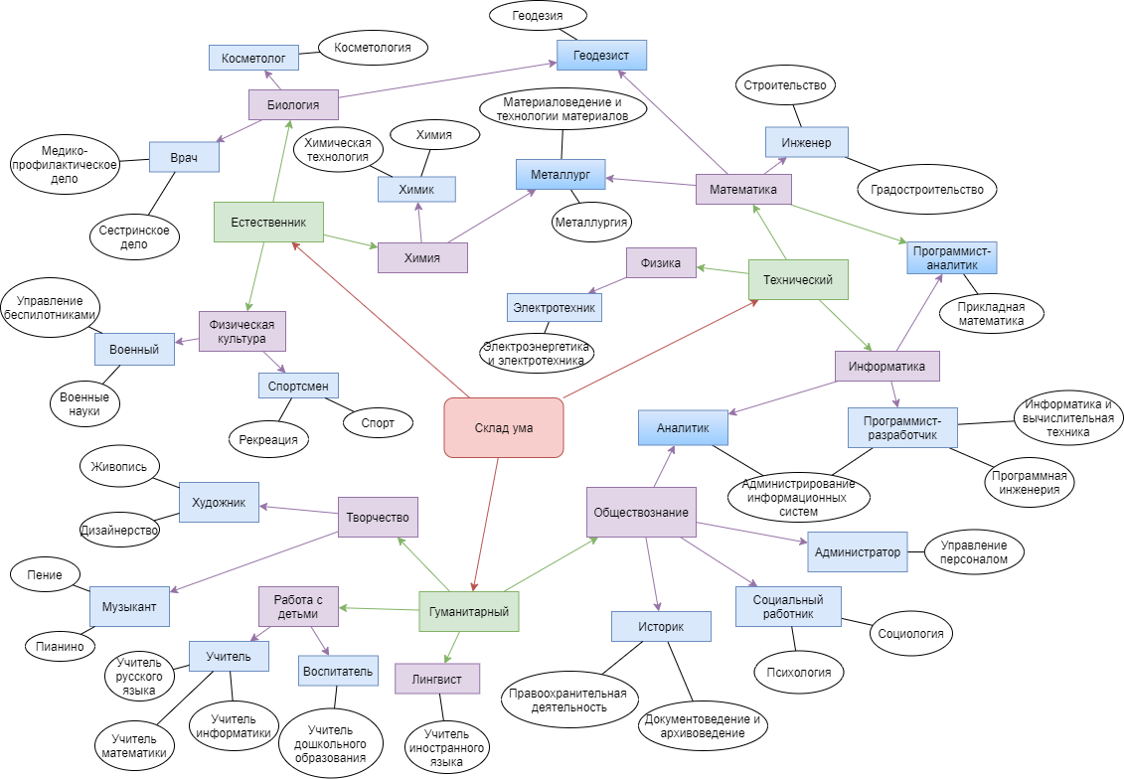

Рисунок 1 – Дерево решений

База знаний

ЕСЛИ (Склад ума=технический), ТО Раздел=Технический

ЕСЛИ (Склад ума=естественник), ТО Раздел=Естественник

ЕСЛИ (Склад ума=гуманитарный), ТО Раздел=Гуманитарный

ЕСЛИ (Раздел=Технический) И (Предмет=Математика) И (Работа=Инженер), ТО Специальность=Инженер И Градостроительство

ЕСЛИ ((Раздел=Технический) И (Предмет=Математика)) ИЛИ ((Раздел=Естественник) И (Предмет=Биология)) И (Работа=Геодезист), ТО Спеициальность=Геодезия

ЕСЛИ ((Раздел=Технический) И (Предмет=Математика)) ИЛИ ((Раздел=Естественник) И (Предмет=Химия)) И (Работа=Металлург), ТО Спеициальность=Металлургия И Материаловедение и технологии материалов

ЕСЛИ ((Раздел=Технический) И (Предмет=Математика)) ИЛИ ((Раздел=Технический) И (Предмет=Информатика)) И (Работа=Программист-аналитик), ТО Спеициальность=Прикладная математика

ЕСЛИ (Раздел=Технический) И (Предмет=Физика) И (Работа=Электротехника), ТО Спеициальность=Электроэнергетика и электротехника

ЕСЛИ ((Раздел=Технический) И (Предмет=Информатика)) ИЛИ ((Раздел=Гуманитарный) И (Предмет=Обществознание)) И (Работа=Аналитик)) ИЛИ ((Раздел=Технический) И (Предмет=Информатика) И (Работа=Программист-разработчик)), ТО Спеициальность=Администрирование информационных систем

ЕСЛИ (Раздел=Технический) И (Предмет=Информатика) И (Работа=Программист-разработчик), ТО Спеициальность=Информатика и вычислительная техника И Программная инженерия

ЕСЛИ (Раздел=Естественник) И (Предмет=Биология) И (Работа=Врач), ТО Специальность=Медико-профилактическое дело И Сестринское дело

ЕСЛИ (Раздел=Естественник) И (Предмет=Биология) И (Работа=Косметолог), ТО Специальность=Косметология

ЕСЛИ (Раздел=Естественник) И (Предмет=Физическая культура) И (Работа=Военный), ТО Специальность=Управление беспилотниками И Военные науки

ЕСЛИ (Раздел=Естественник) И (Предмет=Физическая культура) И (Работа=Спортсмен), ТО Специальность=Спорт И Реакреация

ЕСЛИ (Раздел=Естественник) И (Предмет=Химия) И (Работа=Химик), ТО Специальность=Химия И Химическая технология

ЕСЛИ (Раздел=Гуманитарный) И (Предмет=Творчество) И (Работа=Художник), ТО Специальность=Живопись И Дизайнерство

ЕСЛИ (Раздел=Гуманитарный) И (Предмет=Творчество) И (Работа=Музыкант), ТО Специальность=Пение и Пианино

ЕСЛИ (Раздел=Гуманитарный) И (Предмет=Работа с детьми) И (Работа=Учитель), ТО Специальность=Учитель русского языка/математики/информатики

ЕСЛИ (Раздел=Гуманитарный) И (Предмет=Работа с детьми) И (Работа=Воспитатель), ТО Специальность=Учитель дошкольного образования

ЕСЛИ (Раздел=Гуманитарный) И (Предмет=Лингвист) ТО Специальность=Учитель иностранного языка

ЕСЛИ (Раздел=Гуманитарный) И (Предмет=Обществознание) И (Работа=Историк), ТО Специальность=Правохранительная деятельность И Документирование и архивоведение

ЕСЛИ (Раздел=Гуманитарный) И (Предмет=Обществознание) И (Работа=Социальный работник), ТО Специальность=Психология И Социология

ЕСЛИ (Раздел=Гуманитарный) И (Предмет=Обществознание) И (Работа=Администратор), ТО Специальность=Управление персоналом

Программная реализация

using System;

using System.Windows.Forms;

namespace Kurgasov01

{

public partial class Form1 : Form

{

public Form1()

{

InitializeComponent();

}

private void comboBox1_SelectedIndexChanged(object sender, EventArgs e)

{

comboBox2.Items.Clear();

comboBox3.Items.Clear();

richTextBox1.Clear();

switch (comboBox1.Text)

{

case "Технический":

comboBox2.Items.Add("Физика");

comboBox2.Items.Add("Математика");

comboBox2.Items.Add("Информатика");

break;

case "Гуманитарный":

comboBox2.Items.Add("Творчество");

comboBox2.Items.Add("Работа с детьми");

comboBox2.Items.Add("Общество");

comboBox2.Items.Add("Лингвист");

break;

case "Естественник":

comboBox2.Items.Add("Химия");

comboBox2.Items.Add("Биология");

comboBox2.Items.Add("Физическая культура");

break;

}

}

private void comboBox2_SelectedIndexChanged(object sender, EventArgs e)

{

comboBox3.Items.Clear();

richTextBox1.Clear();

switch (comboBox2.Text)

{

case "Физика":

comboBox3.Items.Add("Электротехник");

break;

case "Математика":

comboBox3.Items.Add("Металлург");

comboBox3.Items.Add("Инженер");

comboBox3.Items.Add("Программист-аналитик");

comboBox3.Items.Add("Геодезист");

break;

case "Информатика":

comboBox3.Items.Add("Программист-аналитик");

comboBox3.Items.Add("Аналитик");

comboBox3.Items.Add("Программист-разработчик");

break;

case "Творчество":

comboBox3.Items.Add("Художник");

comboBox3.Items.Add("Музыкант");

break;

case "Работа с детьми":

comboBox3.Items.Add("Учитель");

comboBox3.Items.Add("Воспитатель");

break;

case "Лингвист":

comboBox3.Items.Add("Лингвист");

break;

case "Обществознание":

comboBox3.Items.Add("Аналитик");

comboBox3.Items.Add("Администратор");

comboBox3.Items.Add("Социальный работник");

comboBox3.Items.Add("Историк");

break;

case "Химия":

comboBox3.Items.Add("Химик");

comboBox3.Items.Add("Металлург");

break;

case "Биология":

comboBox3.Items.Add("Косметолог");

comboBox3.Items.Add("Врач");

break;

case "Физическая культура":

comboBox3.Items.Add("Военный");

comboBox3.Items.Add("Спортсмен");

break;

}

}

private void comboBox3_SelectedIndexChanged(object sender, EventArgs e)

{

richTextBox1.Clear();

switch (comboBox3.Text)

{

case "Электротехник":

richTextBox1.Text = "Вам подходит специальность:\n- Электроэнергетика и электротехника(ЛГТУ)";

break;

case "Металлург":

richTextBox1.Text = "Вам подходят специальности:\n- Материаловедение и технологии материалов(ЛГТУ)\n- Металлургия(ЛГТУ)";

break;

case "Инженер":

richTextBox1.Text = "Вам подходят специальности:\n- Строительство(ЛГТУ)\n- Градостроительство(ЛГТУ)";

break;

case "Программист-аналитик":

richTextBox1.Text = "Вам подходит специальность:\n- Прикладная математика(ЛГТУ)";

break;

case "Геодезист":

richTextBox1.Text = "Вам подходит специальность:\n- Геодезист(СПБГУ)";

break;

case "Аналитик":

richTextBox1.Text = "Вам подходит специальность:\n- Администрирование информационных систем(ЛГТУ)";

break;

case "Программист-разработчик":

richTextBox1.Text = "Вам подходят специальности:\n- Информатика и вычислительная техника(ЛГТУ)\n- Администрирование информационных систем(ЛГТУ)\n- Программная инженерия(ЛГТУ)";

break;

case "Художник":

richTextBox1.Text = "Вам подходят специальности:\n- Живопись(ЛГПУ)\n- Дизайнерство(ЛГТУ)";

break;

case "Музыкант":

richTextBox1.Text = "Вам подходят специальности:\n- Пение(ВГИИ)\n- Пианино(ВГИИ)";

break;

case "Учитель":

richTextBox1.Text = "Вам подходят специальности:\n- Учитель русского языка(ЛГПУ)\n- Учитель математики(ЛГПУ)\n- Учитель информатики(ЛГПУ)";

break;

case "Воспитатель":

richTextBox1.Text = "Вам подходит специальность:\n- Учитель дошкольного образования(ЛГПУ)";

break;

case "Лингвист":

richTextBox1.Text = "Вам подходит специальность:\n- Учитель иностранного языка(ЛГПУ)";

break;

case "Администратор":

richTextBox1.Text = "Вам подходит специальность:\n- Управление персоналом(ЛГТУ)";

break;

case "Социальный работник":

richTextBox1.Text = "Вам подходят специальности:\n- Психология(ЛГТУ)\n- Социология(ЛГТУ)";

break;

case "Историк":

richTextBox1.Text = "Вам подходят специальности:\n- Правоохранительная деятельность(ИМВД)\n- Документоведение и архивоведение(ЛГТУ)";

break;

case "Химик":

richTextBox1.Text = "Вам подходят специальности:\n- Химия(ЛГТУ)\n- Химическая технология(ЛГТУ)";

break;

case "Косметолог":

richTextBox1.Text = "Вам подходит специальность:\n- Косметология(ФГБОУ)";

break;

case "Врач":

richTextBox1.Text = "Вам подходят специальности:\n- Сестринское дело(ФГБОУ)\n- Медико-профилактическое дело(ФГБОУ)";

break;

case "Военный":

richTextBox1.Text = "Вам подходят специальности:\n- Управление беспилотниками(ВУНЦ)\n- Военные науки(ВУНЦ)";

break;

case "Спортсмен":

richTextBox1.Text = "Вам подходят специальности:\n- Рекреация(ЛГПУ)\n- Спорт(ЛГПУ)";

break;

}

}

}

}

Пример работы программы

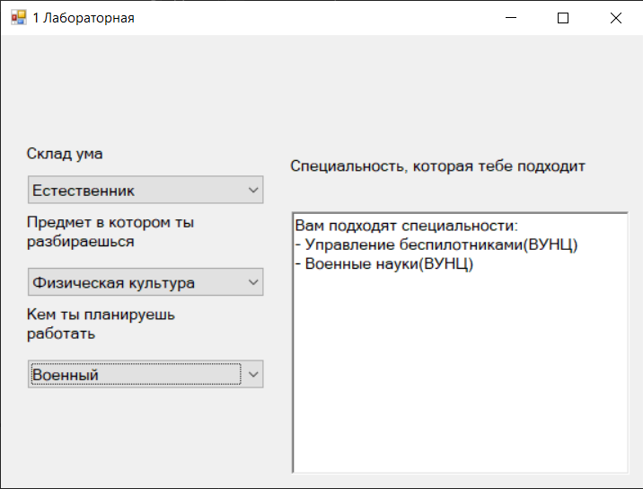

Рисунок 2 – Пример выполнения

Вывод

В ходе выполнения лабораторной работы я получил навыки проектирования и разработки экспертной системы на всех этапах ее создания.